macbook operating studying_01

1. 系統教學
   1. 新手必讀的 Launchpad 教學攻略

### Launchpad 是你的應用程式集中營: 在過去習慣的 Windows 介面下，電腦內所有應用程式會集中在開始選單裡，而換到 Mac，這個地方就叫做 Launchpad。

### 兩個方式快速進入 Launchpad

* 在 Dock 建立捷徑: 從 Finder 前往「應用程式」資料夾，把 Launchpad 這個 app 往 Dock 端拖、放就搞定！

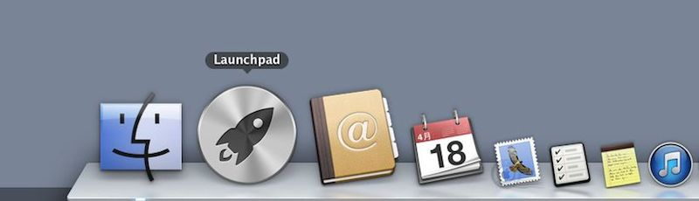

* 觸控板手勢一抓

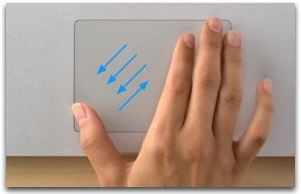

### Launchpad 的應用程式新增、刪除

* + - 1. Launchpad 的應用程式可以從 Mac App Store 下載，或是部分未在 Mac App Store 上架的程式安裝後也會出現在這個地方。
      2. 要刪除 Launchpad 的應用程式也很簡單，在 Launchpad 的環境下，有兩種作法：
* 游標對著應用程式圖示長按
* 按著 Option 鍵就可以看到叉叉
  + - 1. 你會發現有些程式沒有叉叉，除了到應用程式資料夾把它刪掉之外，我們推薦你使用《[AppCleaner](http://www.freemacsoft.net/appcleaner/)》，能夠完整的幫你把這些應用程式及附屬的檔案清乾淨！在《AppCleaner》 的放大鏡，輸入想刪除的程式名稱、點選刪除就完成！

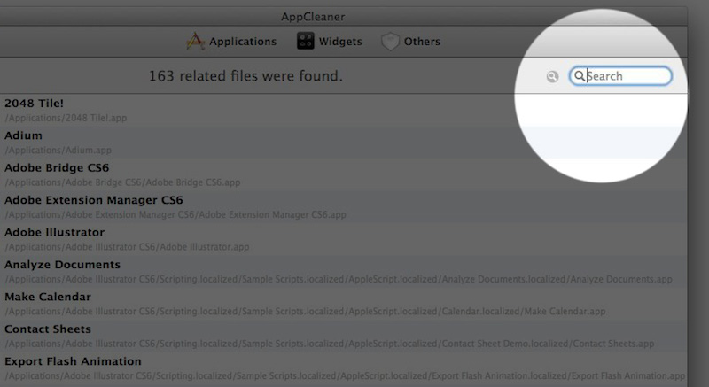

* + - 1. continue

### 排列 Launchpad 裡的應用程式

* + - 1. 又要借一下你的 iPhone/ iPad 使用經驗了，你一定知道直接把一個 App 拖到另一個 App 上就可以建立資料夾，Launchpad 也可以這麼做！
      2. 直接把一個 App 壓在另一個 App 上，你就可以建立一個資料夾、並為他命名，這樣有助於你分類、管理你的應用程式。
  1. [Spotlight：速尋檔案的利器](http://appleuser.com/spotlight-teach/)
     1. 在你桌面的右上方有個「放大鏡」，它的名字叫做 Spotlight。Spotlight 能快速找尋你 Mac 裡的資料夾、應用程式、文件等，只要在 Spotlight 中輸入關鍵字，Mac 就會很貼心的幫你把相關檔案全都列出來！

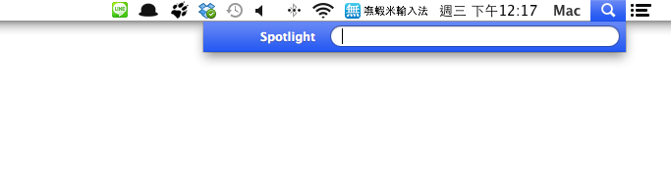

* + 1. 例如我現在要搜尋 Pages 這個應用程式，輸入後 Spotlight 就會自動找出所有相關聯的文件，Pages 就出現在「最佳搜尋結果」的欄位，只要按 Return 就可以快速開啟它。

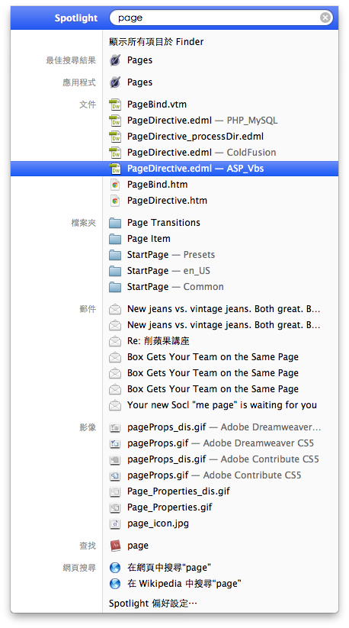

* + 1. 從這裡面也可以設定 Spotlight 的快速鍵，預設是「Control + 空白鍵」。

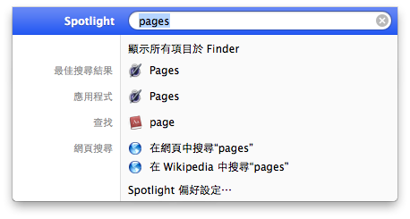

* + 1. ▲ 將一些不常用的類別關掉之後，就可以看到版面變得乾淨許多。

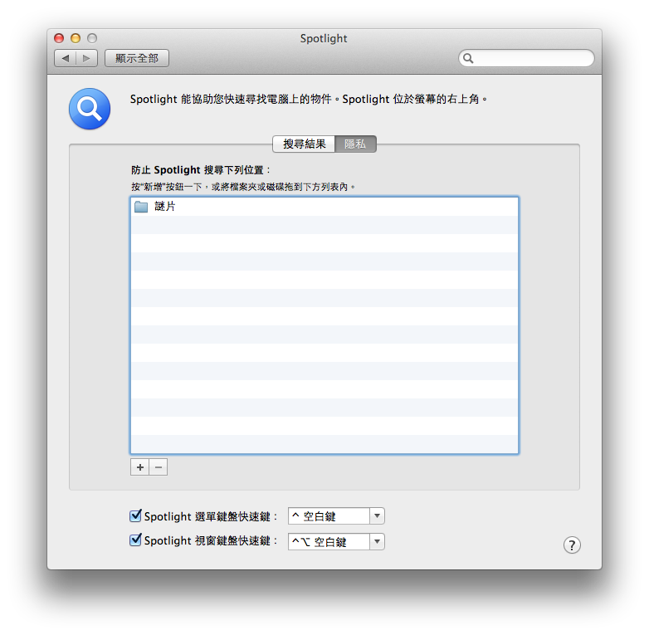

* + 1. ▲ Spotlight 的「隱私」設定面板。而在「隱私」裡面，可以防止一些私密的檔案夾被搜尋到

### Spotlight 的其它功能

* + - 1. 計算機: 在 Spotlight 上面可以使用簡單的算式，不用再另外開計算機的應用程式來計算。

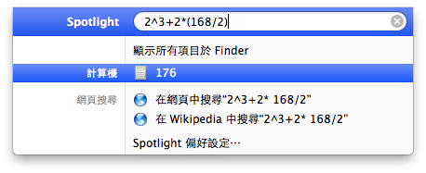

* + - 1. 字典: 在 Spotlight 上面也可以直接查單字。

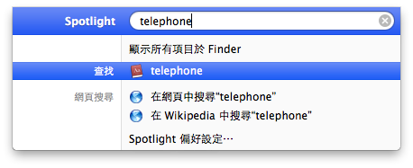

* + - 1. 搜尋網頁: 使用 Google 搜尋網頁，以及在維基百科裡搜尋

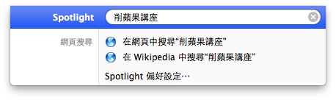

* + - 1. 或是你直接輸入網址也可以哦。

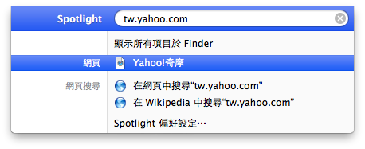

* + 1. continue

# **通知中心：即時消息不漏接**